ÖZEL SEYMEN EĞİTİM KURUMLARI
İZMİT RAHMİ SEYMEN YERLEŞKESİ
2017-2018 EĞİTİM ÖĞRETİM YILI
İLETİŞİM ÇAĞINDA İLETİŞİMSİZLİK: TEKNOLOJİ BAĞIMLILIĞI
VELİ BÜLTENİ
Değerli Velimiz;
Çocuklardateknoloji kullanımı ile ilgili önerileri içeren bu bültenimizin siz değerli velilerimiz için faydalı olmasını diliyoruz. Rehberlik Servisi
Çocuk ve Bilgisayar
Bilgisayar, çocuğun, dikkatini yoğunlaştırmayı öğrenmesini sağlar; planlama ve problem çözme yeteneğinin gelişmesine yardımcı olur.
Yirminci yüzyılın önemli buluşlarından biri olan bilgisayar, insan yaşamında giderek önemli bir yer almaya başlamıştır. Bilgisayarın, iyi değerlendirildiği takdirde çocuğun eğitim ve gelişimine olumlu katkılarının olduğu bir gerçektir.
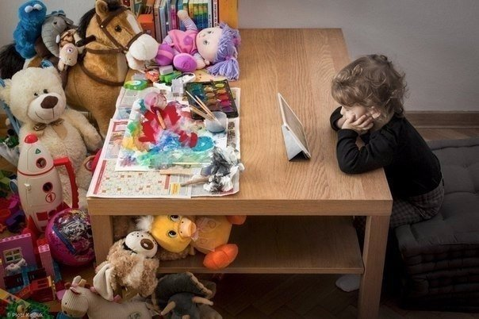
Bilgisayarın çocuklar üzerindeki olumlu etkilerini kısaca şöyle özetlemek mümkündür:
- Bilgisayar, kolaylığı nedeniyle küçük çocuklar arasında da yaygın şekilde kullanılabilir, öğrenmeyi eğlenceli kılar.
- Çocuğu merak ve rekabet duygusuyla cesaretlendirir.
- Bilgisayar, çocuğun dikkatini yoğunlaştırmayı öğrenmesini sağlar. Bilişsel gelişimine katkıda bulunur, planlama ve problem çözme yeteneğinin gelişmesine yardımcı olur.
- Bilgisayar, sürekli ve süratli, geribildirimde bulunarak çocuğun, bir konuyu anlama düzeyini kendi kendine belirlemesine yardımcı olur. Bilgisayar, yazma ve iletişim becerilerinin gelişmesine katkı sağlar.
- Çocuğun ilgisini çektiği sürece, bilgisayar, özgür bir öğretmen işlevi görür. Öğrencinin okulda başaramadığı dersleri, kendi kendine başarabilmesine olanak sağlar.
- Okulöncesi eğitim programında, yaşa uygun bilgisayar etkinliklerinin, özellikle göz-el koordinasyonuna katkı sağlaması nedeniyle önemli olduğu kabul edilmektedir.
Tüm bunlara karşın, kullanımı belirli bir süreyi aştığı takdirde, bilgisayar çocuğu olumsuz şekilde de etkileyebilir. Bu olumsuzlukları şu şekilde özetlemek mümkündür:
- Öğrenci merkezli eğitimde bireysellik esas alınırken, bilgisayar destekli eğitimde bireysellikten uzaklaşılmaktadır.
- Programlı yaşam alışkanlığı olmayan çocuk, bilgisayar kullanımında sınırı aşarak ekran bağımlısı olabilmektedir. Bu da çocuğun yüz yüze iletişimini büyük ölçüde etkilemekte ve onun sosyal gelişimini engellemektedir. Özellikle okulöncesi dönem çocuğunun günlük programında, bilgisayarın yeri sınırlı olmalıdır. Çünkü erken gelişim yıllarında, çocuğun hareket etmeye, deneyim kazanmaya, akran grubuyla oyun ortamında buluşmaya ve insan insana ilişki kurmaya yoğun bir şekilde ihtiyacı vardır.2 yaşından küçük çocukların internet, televizyon ya da bilgisayarla karşılaşması uygun değildir. Okul öncesi yaş grubu için günde 30 dakikayı geçmeyecek şekilde internet kullanımı yeterlidir.
- Ayrıca teknolojinin gereğinden fazla kullanımının iletişim çağında iletişimsizliğe yol açtığı unutulmamalıdır.
Sonuçta, gelişim düzeyine uygun yoğunlukta ve sınırlı kullanıldığı takdirde, bilgisayarın çocukların eğitim ve gelişimine olumlu katkı sağladığı görülmektedir.
Bilgisayar Bağımlılığına Karşı Aileler Ne Yapabilir?
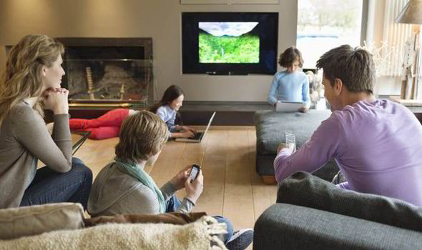
Çocuğun gelişim yıllarında ailenin yanı sıra arkadaşlarına da ihtiyacı büyüktür. Arkadaş, çocuğun hem kendisini tanıması hem de benlik saygısını güçlendirmesi için gelişiminin değişik dönemlerinde özel bir önem taşır. Bunun için özellikle arkadaşla yüz yüze, işbirliği içinde ortak etkinliklere katılması için çocuğa ortam hazırlanmalıdır.
Ekran bağımlılığı bu ilişkiye önemli bir engel oluşturduğundan, anne-babanın buradaki işlevi, akranlarıyla birlikte yapacağı etkinlikler konusunda çocuğu desteklemektir. Günümüzde giderek artan sanal alandaki arkadaşlık, sosyal gelişim için gerekli olan yüz yüze iletişimin yerini alamaz. Bu nedenle mutlaka çocuklarımızı akranlarıyla yüz yüze iletişim kurabileceği alanlara yönlendirmeli ve bu konuda destek olmalıyız.
İnternet ve Bilgisayar Oyunları Çocuğumuzu Nasıl Etkiler?
Bilgisayar ve onun sağladığı internet hizmeti yaşamımızın her alanına hızla yerleşerek vazgeçilmez bir iletişim aracı haline gelmiştir. Doğru anahtar sözcükleri kullanarak bilgiye hızlı bir şekilde ulaşabilme olanağı sunan bu teknolojik fırsat, çocukların eğitimleri açısından kuşkusuz önemlidir.
Araştırmalara göre piyasadaki en popüler bilgisayar oyunlarının büyük çoğunluğunun şiddet unsuru içerdiği belirlenmiştir. Şiddet eylemlerinin izlenmesi, çocuklarda ruhsal gerginliği arttırabilmekte, dengesi daha kolay değişebilen, öfke eğilimli bireylerde, dürtüsel ve duygusal kontrolü daha da zayıflatmaktadır. Bu durum aile ortamındaki şiddetle de pekiştirildiğinde, çocuk, bunu kabul edilebilir bir iletişim yöntemi olarak algılayabilmekte ve kolaylıkla şiddet seçeneğine başvurabilmektedir.
Bilgisayarda oyun oynayan birey, televizyonda olduğu gibi gözlemci olarak değil, oyunun aktif bir karakteri gibi hareket eder. Yapılan araştırmalar, şiddet içeren bilgisayar oyunları ile saldırgan davranış arasında bir ilişki olduğunu ortaya koymaktadır. Yapılan araştırmalarda bilgisayar oyununda ‘‘testere ile adam öldürmeyi’’ öğrenmiş bir çocuğun bu alışkanlığı günlük yaşamına hırçınlık, saldırganlık ve uyku bozuklukları şeklinde yansıdığı ortaya çıkmıştır.Şiddet içeren bilgisayar oyunlarınınsaldırgan davranışın oluşumu üzerinde, kısa ve uzun süreli etkileri vardır. Bu etki kısa dönemde, saldırgan değişken olarak görülür. Uzun dönemde ise, saldırgan inanç ve tutumları arttırarak saldırgan davranış kalıp ve beklentileri yaratarak, bireyi saldırganlığa karşı duyarsızlaştırmaktadır.
Şiddet içeren bilgisayar oyunlarının dışında, internetteki diğer bir tehlike de çocukların uygunsuz sitelere yanlışlıkla da olsa ulaşabilmesidir. Uygunsuz sitelerdeki, estetikten uzak uygunsuz görüntüler, çocuğun gelecekteki dünyasını, karşı cinsle ilgili düşünce ve hayallerini olumsuz etkileyebilir. Bu nedenle özellikle şiddet ve uygunsuz sitelere karşı filtre yoluyla kontrolün sağlanması, ilk ve son çocukluk yılları için uygundur.
Anne ve baba ilgili ve sıcak bir yaklaşımla çocuğa zengin bir uyarıcı çevre oluşturmalı, böylelikle bilgisayar ve internet, çocuğun yegane uğraş alanı olmaktan çıkıp sinema, tiyatro, spor, müzik gibi farklı etkinliklerden sadece birisi olarak sınırlı bir süre için çocuğun ilgi alanı içinde kalabilmelidir.

